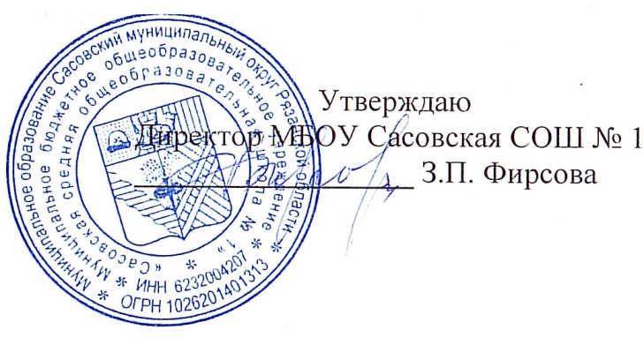

**11.12.2024 г.**

**Меню для 1-4 классов**

|  |  |  |  |  |  |  |
| --- | --- | --- | --- | --- | --- | --- |
| **Наименование блюда** | **Выход, г** | **Цена** | **Калорийность** | **Белки** | **Жиры** | **Углеводы** |
| Котлета с соусом сметанным, 80/30 | 110 | 27,80 | 167,39 | 11,43 | 8,42 | 11,1 |
| Пюре картофельное | 150 | 10,48 | 157,25 | 3,28 | 6,16 | 22,06 |
| Хлеб пшеничный | 40 | 4,95 | 94,00 | 3,16 | 0,4 | 19,32 |
| Чай с шиповником, 180/10 | 180 | 1,95 | 49,94 | 0,3 | 0,06 | 11,5 |
| Йогурт фруктовый | 120 | 36,00 | 108,00 | 4,8 | 1,8 | 17,16 |

**Меню для 5-11 классов**

|  |  |  |  |  |  |
| --- | --- | --- | --- | --- | --- |
| **Наименование блюда** | **Вес, гр.** | **Белки, гр.** | **Жиры, гр.** | **Углеводы,**  **гр.** | **Энергетическая**  **ценность, ккал** |
| Котлета рыбная | 60 | 12,16 | 10,24 | 13,5 | 195,77 |
| Пюре картофельное | 100/5 | 3,28 | 6,16 | 20,06 | 151,25 |
| Сок фасованный | 200 | 0 | 0 | 0,34 | 0,75 |
| Хлеб ржаной | 20 | 0,2 | 0,1 | 10,2 | 47 |
| Хлеб пшеничный | 20 | 2,8 | 0,2 | 8,12 | 48 |
| **Итого** | **405** | **18,44** | **16,7** | **52,22** | **448,77** |

**Меню для группы продленного дня**

|  |  |  |  |  |  |
| --- | --- | --- | --- | --- | --- |
| **Наименование блюда** | **Вес, гр.** | **Белки, гр.** | **Жиры, гр.** | **Углеводы,**  **гр.** | **Энергетическая**  **ценность, ккал** |
| Суп картофельный (вермишель) | 250 | 6,96 | 3,63 | 15,43 | 123,19 |
| Котлета куриная | 75 | 14,18 | 5,44 | 19,1 | 138,28 |
| Макароны отварные | 75/5 | 5,76 | 4,3 | 36,73 | 208,81 |
| Чай с сахаром | 185/15 | 0,25 | 0,03 | 10,23 | 43,06 |
| Хлеб ржаной | 20 | 0,2 | 0,1 | 10,2 | 47 |
| Хлеб пшеничный | 20 | 2,8 | 0,2 | 8,12 | 48 |
| **Полдник** |  |  |  |  |  |
| Булочка сдобная | 50 | 3,16 | 0,4 | 19,32 | 94 |
| Чай с сахаром | 185/15 | 0,25 | 0,03 | 10,23 | 43.06 |

**Меню для детей льготных категорий**

|  |  |  |  |  |  |
| --- | --- | --- | --- | --- | --- |
| **Наименование блюда** | **Вес, гр.** | **Белки, гр.** | **Жиры, гр.** | **Углеводы,**  **гр.** | **Энергетическая**  **ценность, ккал** |
| Суп картофельный (вермишель) | 250 | 6,96 | 3,63 | 15,43 | 123,19 |
| Котлета куриная | 75 | 14,18 | 5,44 | 19,1 | 138,28 |
| Макароны отварные | 75/5 | 5,76 | 4,3 | 36,73 | 208,81 |
| Чай с сахаром | 185/15 | 0,25 | 0,03 | 10,23 | 43,06 |
| Хлеб ржаной | 20 | 0,2 | 0,1 | 10,2 | 47 |
| Хлеб пшеничный | 20 | 2,8 | 0,2 | 8,12 | 48 |